ORAR ES DESCUBRIR QUE DIOS NOS AMA

INVITACION
Al final de este encuentro nos ponemos delante de Dios y reconocemos estos meses han sido un regalo que Él nos ha concedido.

ORACION:


Te damos gracias, Señor,
POR EL CURSO QUE TERMINA
Y POR TODAS LAS COSAS
QUE DE TU MANOS HEMOS RECIBIDO.

Tú eres un Dios cercano
ESTAS SIEMPRE A NUESTRO LADO,
AUNQUE NOSOTROS NO TE
RECONOZCAMOS

Tú eres un Dios misericordioso
CONOCES NUESTROS PASOS
Y LA PROFUNDIDAD DE NUESTRO
CORAZON.

Te presentamos las obras de nuestras manos.
HEMOS ESTADO EN LA VIÑA DE LA VIDA,
HACIENDO LA TAREA DE CADA DIA;
HEMOS VIVIDO CON LOS QUE ESTAN A
NUESTRO LADO,
COMO COMPAÑEROS DE FATIGAS.

GRACIAS, SEÑOR, POR TU CONFIANZA
POR TU INVITACIÓN A COLABORAR
EN LA OBRA DE LA CREACION,
QUE TU MISMO INICIASTE.

Salmo 139 (adaptación)

Señor, tú me llegas hasta el fondo y me conoces por dentro.
Lo sé: me conoces cuando no paro o cuando no sé qué hacer,
mis ilusiones y mis deseos los entiendes como si fueran tuyos;
en mi camino has puesto tu huella,
en mi descanso te has sentado a mi lado;
todos mis proyectos los has tocado palmo a palmo.
Tú oyes el corazón del hombre sumido en el silencio,
cuando aún no tiene palabras para abrirse a ti.

Es increíble: me tienes agarrado totalmente,
me cubres con tu palma y me siento tuyo.
Como grano de arena en el desierto,
como gota de agua perdida en el mar,
así me encuentro ante tí.
Dios mío, quiero abrir mis brazos y abrazarte,
quiero llegar hasta tu orilla y nunca toco tu tierra.

Me pregunto y no sé responderme: ¿A dónde iré
que no sienta el calor de tu aliento?
Me pregunto: ¿A dónde escaparé
que no me encuentre con tu mirada?

Cuando escalo mi vida y me supero, allí estás tú;
cuando me canso en el camino y me siento barro,
allí, perdido en mi dolor, te encuentro a tí.
Cuando mis alas se hacen libertad sin fronteras
y toco el despertar de algo nuevo;
cuando surco los mares de mis sueños
y pierdo la arena pegadiza de mis playas,
allí está tu mano, y tus ojos y tu boca...
allí, como Amigo fiel, de nuevo estás tú.

Si digo cansado: Que la tiniebla me cubra de negro
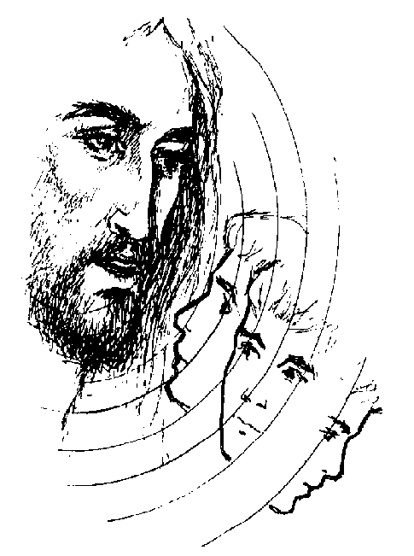
como un paraguas viejo y roto;
si digo desanimado: que el día se haga noche sobre mi
y me envuelva en su manta robándome el camino,
ni la tiniebla, Señor, es oscura para tí,
y la noche, Señor, es clara como el día.

Tú eres como el manantial de donde brota el río,
como raíz de donde arranca el árbol.
Tu vida se ha hecho vida en mis entrañas,
me has dado el origen y quieres que camine
hacia la meta que no es otra sino Tú.
Soy tuyo: sólo tu amor da respuesta a mi pregunta.
Me amabas ya cuando me tejiste en el seno de mi madre.
Te doy gracias porque me has llamado a ser feliz.

Señor, me conoces hasta el fondo de mi alma,
nada se te esconde de cuanto soy en lo más profundo.
Yo me pregunto si el sentido de mi vida puede darse
si le faltas Tú.

Señor, aunque mi árbol se quede sin hojas,
aunque la poda lo deje desnudo y solo,
aunque el frío lo apriete hasta hacerle llorar,
Señor, en mi árbol mi hoja serás siempre Tú.

Dios mío, sondéame para conocer mi corazón,
ponme a prueba para conocer mis sentimientos,
mira si mi camino se desvía o se hace camino muerto.
Guíame por el Camino nuevo que has abierto entre los hombres.
Quiero hacer de él un proyecto para mi vida,
y paso a paso, desde lo hondo de mi ser, vivir para tí.

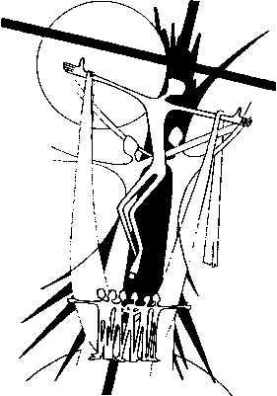

Jn. 14, 23-24; 15, 4.15-17

"Dice Jesús: El que me ama de verdad, se mantendrá fiel a mi mensaje; mi Palabra le amará, y mi Padre y yo vendremos a él y viviremos en él. Por el contrario, el que no hace caso de mi mensaje, es que no me ama.
Permaneced unidos a mí, como yo lo estoy a vosotros. Ningún sarmiento puede producir fruto por sí mismo sin estar unido a la vid; lo mismo os ocurrirá a vosotros si no estáis unidos a mí.

En adelante, ya no os llamaré siervos, porque el siervo no está al tanto de los secretos de su amo. A vosotros os llamo desde ahora amigos, porque os he dado a conocer todo lo que oí a mi Padre. No me elegisteis vosotros a mí; fui yo quien os elegí a vosotros. Y os he destinado para que os pongáis en camino y deis fruto abundante y duradero. Así, el Padre os dará todo lo que le pidáis en mi nombre. Lo que yo os mando es que os améis los unos a los otros".

Rezamos todos juntos el PADRENUESTRO.

CANCION. NO TE FALLARE (Los Lunes que quedan)

Como un cielo abierto cuando nadie lo esperaba,
Como esa palabra que estremece mi razón,
Desde la otra orilla del río que nos separa
Cruzaste nadando a prestarme el corazón,
Te has ganado a pulso, siempre atento a cada gesto.

SABES NO TE FALLARE, SOMOS compañeros, SIEMPRE ESTARÉ Aquí
SI ME NECESITAS, NO TE FALLARE, somos compañeros,
compañeros DE TRABAJO DE LA VIDA Y DEL AMOR,
compañeros DE LAS DUDAS QUE TENGA TU CORAZÓN.

Como esa sonrisa que enterraste entre mis dudas,
Como aquellas luces que indican donde voy,
Desde el otro lado de un camino que se cruza
Me tiendes la mano y me enseñas lo que soy.
Te he tenido siempre, frente al resto de la gente.

SABES NO TE FALLARE, SOMOS compañeros, SIEMPRE ESTARÉ Aquí
SI ME NECESITAS, NO TE FALLARE, somos compañeros,
compañeros DE TRABAJO DE LA VIDA Y DEL AMOR,
compañeros DE LAS DUDAS QUE TENGA TU CORAZÓN.

Ya no se qué es mío, lo que es tuyo o de los dos
Sólo se que el tiempo nos juntó en el mismo asiento

SABES NO TE FALLARE, SOMOS compañeros, SIEMPRE ESTARÉ Aquí
SI ME NECESITAS, NO TE FALLARE, somos compañeros,
compañeros DE TRABAJO DE LA VIDA Y DEL AMOR,
compañeros DE LAS DUDAS. COMPAÑEROS DE TUS DUDAS

SABES NO TE FALLARE, SOMOS compañeros, SIEMPRE ESTARÉ Aquí
SI ME NECESITAS, NO TE FALLARE, somos compañeros,
compañeros DE TRABAJO DE LA VIDA Y DEL AMOR,
compañeros DE LAS DUDAS QUE TENGA TU CORAZÓN.

¡¡¡ NO TE FALLARÉ!!!

